Diseño Técnico
PROYECTO NOSTRUM-*
ZRP* – Nombre Objeto

DOCUMENTO/ARCHIVO
Título: Título |  | Asunto/Detalle:
Nombre Archivo/s: input.doc |  | Soporte lógico: Microsoft Word
Fecha: 30/07/2026 |  | Localización: Indra
Versión: 01 |  | Código iSLA: GCO07-0000XXXX

REGISTRO DE CAMBIOS
Versión | Páginas | Fecha Modificación | Motivo del cambio
1.0 |  | 05/05/2008 | Creación

DISTRIBUCIÓN DEL DOCUMENTO
Nombre | Área

 | PREPARADO | REVISADO | APROBADO | AUTORIZADO
Nombre
Firma
Fecha | 30/07/2026

Diseño Técnico
Proyecto Conocimientos – ZDB_CONOCIMIENTOS_SCREENZRP* – Conocimientos de la PersonaNombre Objeto

1 Información sobre el Objeto 4
2 Información sobre el transporte 4
2.1 Cronología del transporte 4
3 Revisiones del documento 4
4 Especificaciones Diseño Técnico 5
4.1 Descripción y Propósito del desarrollo 5
4.2 Diagrama de acceso a Tablas 5
4.3 Definición de “Module Pool” 6
4.3.1 Información de cabecera de Pantalla 6
4.3.2 Diagrama de Flujo de Pantallas 6
4.3.3 Detalles de Pantallas – Nº Pantalla 9000 – Nº de Dynpro 6
4.3.4 Detalles de Pantallas – Nº Pantalla 9001 – Nº de Dynpro 7
4.4 Definición de “Reports” 9
4.4.1 Detalle de pantalla de selección 9
4.4.2 Campos del Informe 9
4.4.3 Pseudo Código – obtención de datos 9
4.4.4 Detalle de criterios de clasificación 9
4.4.5 Información relativa a subtotales y rupturas de página 9
4.4.6 Definición de colores 9
4.4.7 Layout del Report 9
4.4.8 Tamaño del Papel 10
4.4.9 Flujo de Report interactivo 10
4.5 Definición de “Formularios” 11
4.5.1 Layout del Formulario 11
4.5.2 Detalle sobre el modo de ejecución 11
4.5.3 Logotipo 12
4.5.4 Código de Barras 12
4.5.5 Textos de Aplicación: 12
4.5.6 Detalles de Formato 12
4.6 Definición de Interfase / Conversión de datos 13
4.6.1 Detalles del archivo de interfase 13
4.6.2 Ruta interfase 13
4.6.3 Criterio de Selección de Registros 13
4.6.4 Definición Fichero de Entrada 13
4.6.5 Matriz de mapeo de datos: 14
4.6.6 Definición Proceso y Criterios de validación Interface 14
4.7 Definición Badi 14
4.8 Definición de Workflow y/o Notificaciones de Workflow 15
4.8.1 Definición de tipos de tarea “ACTIVIDAD” 15
4.8.2 Definición de tipos de tarea “DESICIÓN DEL USUARIO” 15
4.8.3 Definición de tipos de tarea “ENVIAR MAIL” 15
4.9 Definición de funciones 16
4.9.1 Grupo de funciones 16
4.9.2 Parámetros de entrada 16
4.9.3 Parámetros de salida 16
4.9.4 Tablas 16
4.9.5 Excepciones 16
4.9.6 Lógica de proceso – obtención de datos 16
4.10 Detalles específicos de Ampliaciones 16
4.11 Definición de validaciones / sustituciones 18
4.11.1 Tipo de validación / sustitución 18
4.11.2 Condición de entrada 18
4.11.3 Código de validación / Sustitución 18
4.11.4 Mensaje en caso de validación 18
4.12 Definición y modificación de Tabla/Estructura/Vista 19
4.13 Definición y Modificación de Ayuda en la Búsqueda 20
4.14 Otros diseños Técnicos 20
4.15 Consideraciones de Rendimiento 21
4.16 Detalle de autorizaciones 21
4.16.1 Módulos de Función Relevantes 21
5 Planificación y detalle ejecución Test Unitario 21
6 Detalle ejecución Test Unitario 21
7 Calidad del Código 21
7.1 Informe SCI 21
7.2 Checklist 21

Información sobre el Objeto

ID Especificaciones Funcionales:
ID de Objeto:
Título de Objeto: | Conocimientos de la Persona
Clase de Mensaje:
Clase de Desarrollo:
Fecha de realización | 05.05.2008

Tipo de Objeto: | Aplicación SAP

Información sobre el transporte

Orden de Transporte # | Tarea # | Identificador de Objeto | Tipo de Objeto  (Programa, Transacción, Tabla…)

Cronología del transporte

Fecha | Orden de Transporte #

Revisiones del documento

Revisión # | Fecha | Autor | Áreas afectadas | Descripción
1.0 | 05/05/2008 |  |  | Versión Inicial

Especificaciones Diseño Técnico

Frecuencia de Ejecución:
Lenguaje de desarrollo: | ABAP/SAP
Complejidad: | Baja
Idioma: | ES

Descripción y Propósito del desarrollo

En este apartado del proyecto se ha diseñado la pestaña correspondiente a los Conocimientos de la Persona, donde indicaremos para cada persona (identificada por su ID) la lista de conocimientos, así como el nivel respecto a cada conocimiento.

Diagrama de acceso a Tablas

Definición de “Module Pool”

No Disponible.

Código de Transacción:
Path de Menú:

Información de cabecera de Pantalla

Pantalla # | Título de Pantalla | Propósito | Barra de Título | GUI Status
1005 | Conocimientos |  | CONOCIMIENTOS_T | CONOCIMIENTOS

Diagrama de Flujo de Pantallas
SCREEN 1005

Detalles de Pantallas – Nº Pantalla 9000 – Nº de Dynpro

Mapeo de Campos de Pantalla:

Campo | Nombre de Campo SAP | Descripción | Tipo | Dominio | input/ output | Obligatorio/ Opcional
1 | ID_PERSONA | Identifica a la Persona | NUMC | ZDOM_ID_PERSONA | O | OBLIGATORIO
2 | ID_CONOCIMIENTOS | Nº de conocimiento | NUMC | ZDOM_ID_CONOCIMIENTOS | IO | OBLIGATORIO
3 | CONOCIMIENTO | Descripción del conocimiento | CHAR | ZDOM_CONOCIMIENTO | IO | OPCIONAL
4 | NIVEL | Nivel alcanzado en ese conocimiento | NUMC | ZDOM_NIVEL | IO | OPCIONAL

Layout de Pantalla:

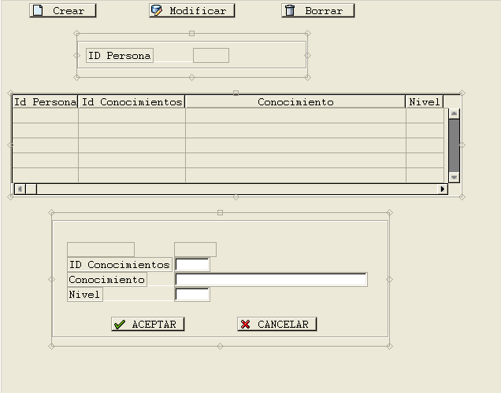

Pseudo Código Process Before Output:

PROCESS BEFORE OUTPUT.

MODULE tabla3_change_tc_attr.
LOOP AT it_tabla
INTO lw_tabla
WITH CONTROL tabla3
CURSOR tabla3-current_line.
ENDLOOP.

MODULE status_1005.

Pseudo Código Process Alter Input:
PROCESS AFTER INPUT.

LOOP AT it_tabla.
CHAIN.
FIELD lw_tabla-id_persona.
FIELD lw_tabla-id_conocimientos.
FIELD lw_tabla-conocimiento.
FIELD lw_tabla-nivel.
ENDCHAIN.
ENDLOOP.

MODULE user_command_1005.

